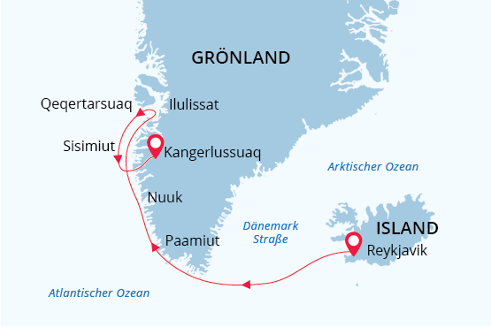

Süd-Westgrönland
Heimat der Wikinger
25 Mai - 07 Jun 2023
14 Tage
Einschiffung: Reykjavik (Island)
Ausschiffung: Kangerlussuaq (Grönland)
«MS Sea Spirit»
Aktivitäten:

Fahrplan
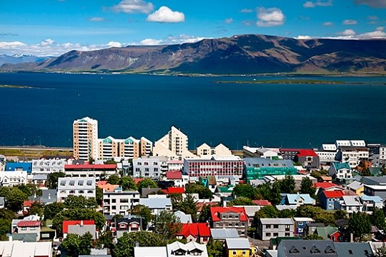Tag 1: Einschiffung in Reykjavík, Island
Willkommen in Reykjavík, der Hauptstadt Islands und Ausgangspunkt unserer Expeditionskreuzfahrt! Auch wenn dieses Land unterhalb des Polarkreises liegt, ist Reykjavik doch die nördlichste Hauptstadt eines souveränen Staates. Besucher müssen nicht weit reisen, um Geysire und Wasserfälle, Berge und Gletscher zu erleben. Heute begrüßen wir Sie an Bord unseres Expeditionsschiffes, der MS Sea Spirit. Die erste Nacht verbringen Sie bereits bei uns an Bord und können schon jetzt von den Wundern träumen, die uns erwarten, wenn wir am nächsten Tag in Richtung Grönland ablegen. Das Schiff liegt über Nacht im Hafen von Reykjavik und Sie können von hier aus bequem zu Fuß die Stadt erkunden.
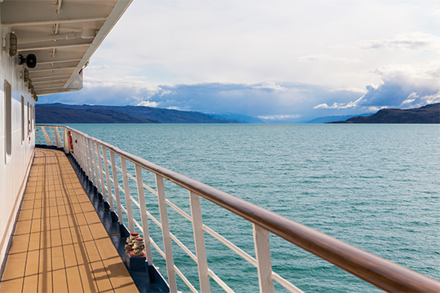Tag 2: Ablegen in Reykjavík, Island
Heute erwartet uns ein aufregender Tag, denn wir machen uns auf den Weg nach Grönland, der größten Insel der Welt. Mit Spannung fiebern wir den atemberaubenden Aussichten und einzigartigen Erlebnissen entgegen, die vor uns liegen. Nach dem Auslaufen beginnt ein volles Programm mit informativen Einweisungen und Vorträgen durch unser Expeditionsteam. Halten Sie Ausschau nach den ersten Walen (am häufigsten sind Buckel- und Zwergwale zu sehen), während wir aus der malerischen Bucht hinausfahren.
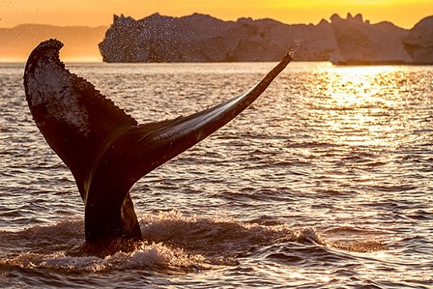Tag 3-4: Auf See
Genießen Sie erholsame Tage auf See, während wir uns auf Eisberge, Inuit-Dörfer, Wale und vieles mehr vorbereiten! Beobachten Sie zusammen mit unserem Expeditionsteam vom Deck aus Wale und Seevögel oder nehmen Sie an Vorträgen in der Oceanus Lounge über die Flora, Fauna, Geologie und das kulturhistorische Erbe entlang der westgrönländischen Küste teil.
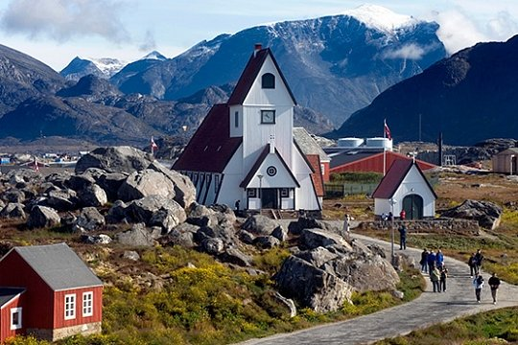Tag 5-9: Expedition in Süd- und Westgrönland
Die Sea Spirit umrundet Kap Farewell, den südlichsten Punkt Grönlands, und legt dann in Nanortalik, der südlichsten Stadt Grönlands, an. Die Stadt liegt an der Mündung des wunderschönen Tasermiut Fjords, umgeben von steilen Bergen, die ein verzweigtes Fjordsystem flankieren. Das örtliche Freilichtmuseum zeigt die faszinierende Geschichte von der Wikinger- und Inuitzeit bis in die heutige Zeit.
Die Gegend um Uunartoq ist berühmt für ihre natürlichen heißen Quellen, in denen wir vielleicht ein Bad im geothermalen Wasser nehmen und dabei die vorbeiziehenden Eisberge beobachten können.
In den folgenden Tagen fahren wir weiter nach Norden, um einige bezaubernde grönländische Siedlungen zu besuchen und die wunderschönen Fjorde auf der Westseite Grönlands zu erkunden.
Auf Hvalsey, der "Walinsel", befinden sich die größten und am besten erhaltenen altnordischen Ruinen Grönlands. Sie wurde ursprünglich von einem Vorfahren Eriks des Roten im späten 10. Jahrhundert besiedelt. Sie haben genügend Zeit, um das alte Gehöft zu erkunden, zu dem eine christliche Kirche aus Granitstein, die wahrscheinlich im frühen 14. Jahrhundert erbaut wurde, und mehrere Nebengebäude gehören. Die Fjälls und der Fjord rund um das Gehöft haben sich im Laufe der Jahrhunderte nicht verändert, und es wird angenommen, dass der Ort das ganze Jahr über ein Treffpunkt für Feste und Bankette war.
Unser Besuch in Qaqortoq, das inmitten einer wahrhaft atemberaubenden Landschaft liegt, vermittelt uns zusätzliche kulturelle und wikingerzeitliche Hintergrundinformationen über die Region. Die kleine Siedlung mit ihren bunten Häusern und einem Museum liegt an einem wunderschönen Hang.
Auf den Spuren der Wikinger fahren wir weiter nach Norden, während unsere Sea Spirit durch den malerischen Eriksfjord zur Siedlung Qassiarsuk navigiert. Die Stadt wurde im 10. Jahrhundert von Eric dem Roten gegründet, nachdem er wegen Mordes aus Island verbannt worden war. Wir besichtigen die Grundmauern seines Herrenhauses und andere Gebäude. Heutzutage ist die Gegend als Schafzuchtort bekannt.
Wenn wir uns Paamiut nähern, haben wir gute Chancen, entlang der Küste Buckel- und Finnwale zu beobachten. Es ist auch ein besonders guter Ort, um Seeadler zu beobachten. Die Bewohner von Paamiut sind unglaublich gastfreundlich und zu Recht stolz auf ihre 1909 erbaute Kirche. Die Architektur spiegelt die dänische Kolonialisierung Grönlands wider.
Nuuk, die Hauptstadt Grönlands, ist lebendig und von natürlicher Schönheit umgeben. Hier treffen alte Traditionen auf moderne Veränderungen. Modeboutiquen und ein Kulturzentrum repräsentieren das moderne Grönland; das malerische alte Hafengebiet zeugt jedoch von der langen Geschichte der Insel. Die Stadt wurde im frühen 18. Jahrhundert von dem dänischen Missionar Hans Egede gegründet, und auf einer im Preis inbegriffenen Tour erfahren Sie noch viel mehr über diese Gegend. Im Nationalmuseum werden Sie von den Mumien von Qilakotsoq fasziniert sein - Zeugnisse einer längst vergangenen Epoche.
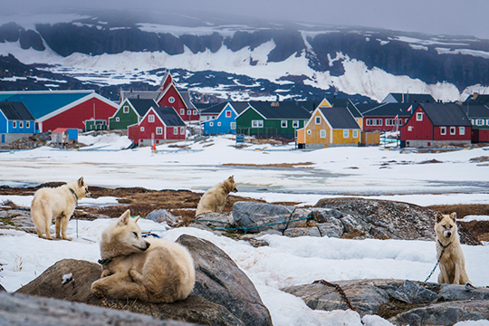Tag 10-13: Diskobucht Expedition
Fjorde und malerische Inuit-Dörfer prägen die Landschaft dieser eisigen Region im Westen Grönlands. Die Sea Spirit setzt ihren Kurs nach Norden fort, und die Anlandungen und Aktivitäten werden an die aktuellen Eis- und Wetterbedingungen angepasst. Dementsprechend versuchen wir, einige der folgenden Orte zu besuchen:
Sisimiut, die zweitgrößte "Stadt" Grönlands mit etwa 5.400 Einwohnern, liegt 40 km nördlich des Polarkreises. Hier gibt es zwar moderne Elemente, aber auch eine aktive Jagd- und Fischerkultur. Ein kleines Museum veranschaulicht die Geschichte von Handel, Schifffahrt und Industrie in der Region.
Ilulissat, die "Stadt der Eisberge", ist ein Schwerpunkt des westgrönländischen Tourismus. Der Eisfjord Fjord gehört zum UNESCO-Weltnaturerbe und schiebt unvorstellbare Mengen an Eisbergen in die Bucht. Eine Wanderung zur historischen Siedlung Sermermiut bietet spektakuläre Aussichten. Der berühmte dänische Polarforscher Knut Rasmussen ist ein Sohn der Stadt, und ein spannendes Museum ist seinem Leben gewidmet.
Itilleq ist ein typisch grönländisches Fischerdorf auf einer kleinen Insel knapp oberhalb des Polarkreises mit etwa 120 Einwohnern. Die Einwohner leben vom Fischfang und der Jagd, und es gibt hier wahrscheinlich mehr Hundeschlitten als Einwohner.
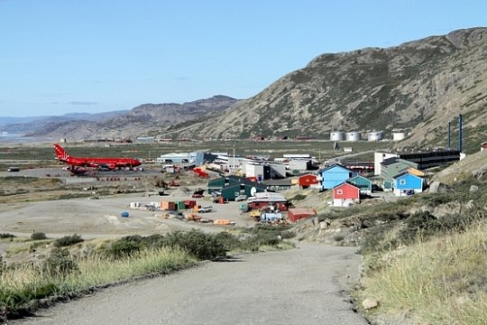Tag 14: Ausschiffung in Kangerlussuaq (Grönland); Heimflug.
Unser Abenteuer endet im Hafen von Kangerlussuaq. Nach dem Frühstück gehen wir von Bord und fahren zum Flughafen für unseren Rückflug und die weiteren Anschlussflüge nach Hause.

Special Guest
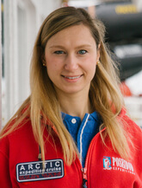AGNES SCHNEIDER

Diese Reise wird von unserer Kollegin Agnes Schneider begleitet. Agnes arbeitet im Verkauf des Hamburger Poseidon Expeditions Büros. Reisen ist eine ihrer Leidenschaften und ihre Begeisterung für die Polargebiete wurde schon früh geweckt. Agnes bereiste bereits die Antarktis, die Falklandinseln und Südgeorgien. Außerdem war sie in Ostgrönland, Island und auf Spitzbergen. Auch den Nordpol hat sie mit dem Eisbrecher 50 Years of Victory bereits besucht. Westgrönland ist eine Destination, die Agnes noch fehlt. Sie freut sich daher sehr, gemeinsam mit Ihnen "Heimat der Wikinger" zu erkunden.

MS Sea Spirit
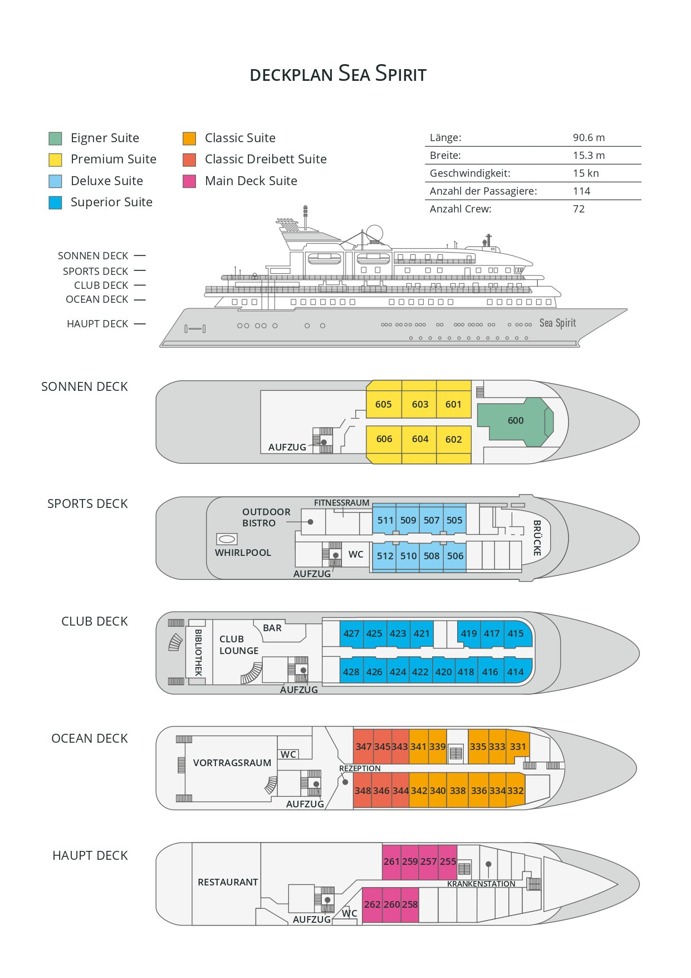

Classic Dreibett Suite  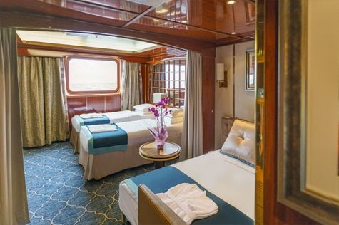  Mit durchschnittlich 21 Quadratmeter verfügen diese komfortablen Kabinen über zwei Betten, die auf Wunsch zu einem Doppelbett zusammengestellt werden können, sowie über ein Bettsofa. Gelegen auf dem Oceanus Deck bieten diese Suiten ein Panorama-Fenster, zwei Schränke sowie ein eigenes Bad. Zu den Annehmlichkeiten gehören weiterhin: Safe, Kühlschrank, Zugang zum Satellitentelefon, TV/Video, individuelle Temperaturregulierung und Föhn. | Maindeck Suite  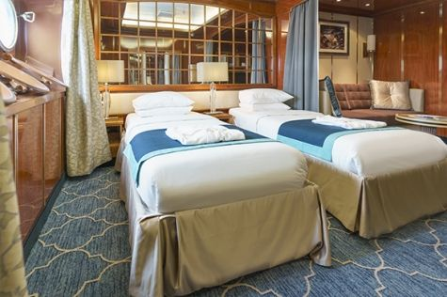  Mit rund 23 Quadratmeter sind die Main Deck Kabinen mit entweder zwei Einzelbetten oder einem Queensize Bett ausgestattet. Sie befinden sich auf dem Main Deck und verfügen über mindestens zwei Bullaugen mit Außensicht. Zur Ausstattung gehören: Bad, Safe, Kühlschrank, Zugang zum Satellitentelefon, TV/Video, individuelle Temperaturregulierung und Föhn.
Single Suite  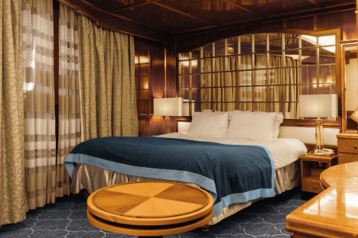  Die circa 21 Quadratmeter großen Kabinen befinden sich auf dem Oceanus Deck. Sie verfügen über ein Panorama-Fenster (das bei hohem Seegang möglicherweise abgedeckt wird), zwei Schränke sowie über ein Queensize Bett. Zur Ausstattung gehören: Bad, Safe, Kühlschrank, Zugang zum Satellitentelefon, TV/Video, individuelle Temperaturregulierung und Föhn. | Classic Suite  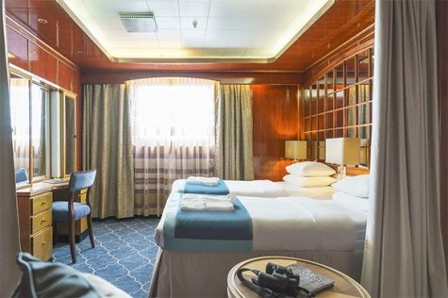  Die circa 21 Quadratmeter großen Kabinen befinden sich auf dem Oceanus Deck. Sie verfügen über ein Panorama-Fenster, zwei Schränke sowie über zwei Einzelbetten oder ein Queensize Bett. Zur Ausstattung gehören: Bad, Safe, Kühlschrank, Zugang zum Satellitentelefon, TV/Video, individuelle Temperaturregulierung und Föhn.
Superior Suite  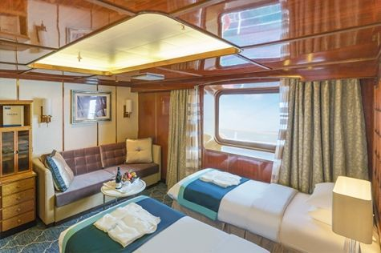  Die Superior Suiten befinden sich auf dem Club Deck und haben eine Größe von rund 20 Quadratmetern. Sie sind mit zwei Einzelbetten oder einem Queensize Bett ausgestattet. Das Panoramafenster gibt den Blick frei auf die Außen-Promenade des Club Decks. Ausstattung: Bad, begehbarer oder einfacher Kleiderschrank, Safe, Kühlschrank, Zugang zum Satellitentelefon, TV/Video, individuelle Temperaturregulierung und Föhn. | Deluxe Suite  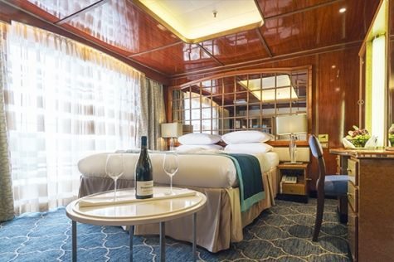  Bei den Deluxe Suiten können Sie die atemberaubende Aussicht auf die Landschaft von Ihrem persönlichen Balkon aus genießen, auf welchen Sie durch eine Glasschiebetür gelangen. Diese Suiten-Kategorie befinden sich auf dem Sports Deck. Mit ihren 24 Quadratmetern bieten sie viel Platz. Sie haben die Wahl zwischen zwei Einzelbetten oder einem Queensize Bett. Diese Suiten verfügen entweder über einen begehbaren Kleiderschrank oder einen großen Kleiderschrank in der Kabine. Die Ausstattung umfasst ein Badezimmer, Safe, Kühlschrank, Zugang zum Satellitentelefon, TV/Video, individuelle Temperaturregulierung und Föhn.
Premium Suite  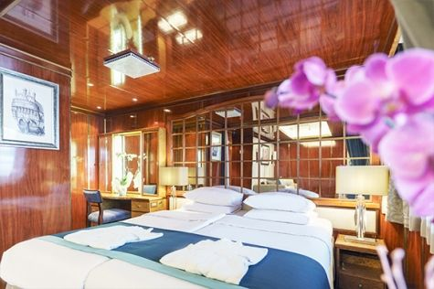  Die Premium Suiten befinden sich auf dem Sun Deck. Auf Ihrem persönlichen Balkon, auf welchen Sie durch eine Glasschiebetür gelangen, können Sie die wunderschöne Landschaft genießen. Die Suite sind durchschnittlich 30 Quadratmeter groß und Sie können bei der Bettenbestellung zwischen zwei Einzelbetten oder einem Queensize Bett wählen. Zur Ausstattung gehören ein Badezimmer, eine Lounge-Ecke, Safe, Kühlschrank, Zugang zum Satellitentelefon, TV/Video, individuelle Temperaturregulierung und Föhn. | Eigner Suite  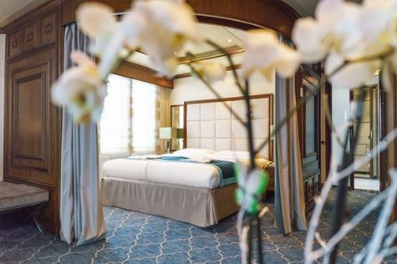  Die 63 Quadratmeter große und sehr elegante Suite liegt auf dem Sun Deck. Sie finden hier einen separaten Wohnbereich mit einer Sitzecke, eine BOSE-Musikanlage sowie einen HD-Plasma-Bildschirm, auf dem Sie Videofilme abspielen können. Durch die gläserne Schiebetüre gelangen Sie hinaus auf Ihr Privat-Deck. Relaxen Sie im Whirlpool in Ihrem Badezimmer und verbringen Sie eine angenehme Nacht im Queensize Bett. Zudem gibt es ein Bettsofa für eine dritte Person.

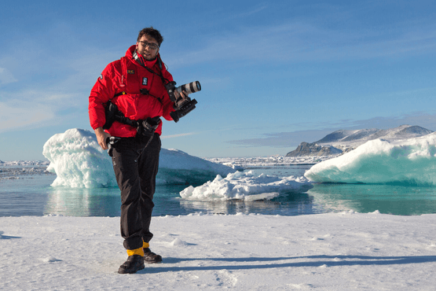 | Fotografie auf Reisen in die Arktis und Antarktis  OPTIONALE AKTIVITÄT (KOSTENLOS)  Die Polargebiete gehören zu den fotogensten Orten der Welt, die jeden Tag aufs Neue unzählige wunderschöne Landschaften präsentieren. Grenzenlose Eisflächen, Strände voller Seehunde oder Pinguine, Sonnenuntergänge am endlosen Horizont, ein sternenklarer Himmel und das majestätische Nordlicht – das alles liefert fantastische Fotomotive. Damit Sie auch wirklich mit gelungenen Bildern von der Reise zurückkehren, bieten wir Ihnen die Möglichkeit, an der Seite eines erfahrenen Fotografen mehr über Theorie und Praxis des Fotografierens zu erlernen.  Unser Foto-Experte beantwortet Ihre Fragen und gibt Praxis-Tipps – sowohl in Form von Vorträgen an Bord als auch während der Workshops an Land. Erlernen Sie die wichtigsten Bausteine der Fotografie auf eine unterhaltsame Weise, vor einer traumhaften Kulisse und mit vielen Gelegenheiten für Fragen und Feedback. Entdecken Sie in der Polarregion, wie man Licht auf eine ganz neue Weise wahrnehmen kann und welche neuen Bildkompositionen sich hier ergeben.
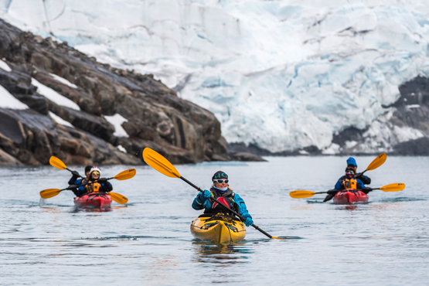 | Sea Kayak Club  KAJAKFAHREN (OPTIONALE AKTIVITÄT):  ARKTIS: 625 € p. P.  Die Inseln und Fjorde der Arktis bieten einige der einzigartigsten und interessantesten Kajak-Gebiete der Welt. Erleben Sie kalbende Gletscher in Spitzbergen, imposante Eisberge in Grönland oder das Meereis des Arktischen Ozeans in den sicheren und komfortablen Kajaks. Kommen Sie mit auf einmalige Kajak Expeditionen und erleben Sie im Rahmen professionell geführter Kajak-Touren die Arktis!  Es handelt sich bei dieser optionalen Aktivität nicht um eine einmalige Kajak-Tour sondern um eine Mitgliedschaft in einem exklusiven Kreis für die Dauer Ihrer Reise. Unsere Kajak Master versuchen dabei, Sie so oft ins Wasser zu bringen, wie dies die Wetter- und Eisbedingungen zulassen. Mit Ihrer Mitgliedschaft im Sea Kayak Club sichern Sie sich also die Möglichkeit, so oft Kajak zu fahren, wie dies auf Ihrer Reise möglich ist.  Der Sea Kayak Club wird auf Reisen im Norden wie Grönland, Svalbard (Spitzbergen), Franz-Josef-Land oder einer Kombination dieser Gebiete angeboten.

Im Expeditionspreis Inbegriffen  Eine Vorübernachtung (Tag 1) in Reykjavík an Bord der Sea Spirit;  Unterbringung an Bord in der gebuchten Kabinenkategorie;  Alle Mahlzeiten während der Seereise (FR/M/A);  24-Stunden Wasser-, Tee- und Kaffeestation an Bord;  Alle geplanten Anlandungen und Zodiacfahrten (wetter- und eisabhängig);  Erfahrene Expeditionsleitung und Lektoren (englisch-/deutschsprachig);  Speziell für Polarregionen konzipierter Expeditionsparka (Unser Geschenk, das Sie als Andenken behalten dürfen);  Leihweise Gummistiefel für die Anlandungen;  Willkommens- und Abschiedscocktail;  Alle Hafengebühren;  Gruppentransfer zum Flughafen am Tag der Ausschiffung;  Informationsmaterial vor der Reise;  Digitales Reiselogbuch;  Wi-Fi an Bord. | Nicht Im ExpeditionspreisInbegriffen  Obligatorischer Charterflug Kangerlussuaq - Reykjavik am Tag der Ausschiffung (Details unten)  Flug An- und Abreise;  Transfer vom Flughafen (Tag 1);  Kosten für medizinische Tests (zum Beispiel COVID-19) oder Impfungen, die entweder von einer Behörde oder von Poseidon Expeditions vor, während oder nach der Kreuzfahrt verlangt werden;  Visum- oder Passgebühren (falls erforderlich);  Gepäck-; Reiserücktritt- und Reiseabbruchversicherung (wird empfohlen);  Alkoholische und nicht-alkoholische Getränke wie z. b. Softgetränke;  Persönliche Ausgaben, beispielsweise für Wäscherei oder Kommunikationsdienstleistungen (Telefon, Fax, Email);  Krankenversicherung mit Notfall-Rücktransport (erforderlich);  Kayaking;  Trinkgelder.
Bei einer Expedition kann eine Änderung des Fahrplans notwendig werden. Je nach Wetter- und Eisbedingungen entscheidet der Expeditionsleiter und der Kapitän über die bestmögliche Alternative. Begegnungen mit den erwähnten Tieren können nicht garantiert werden.

